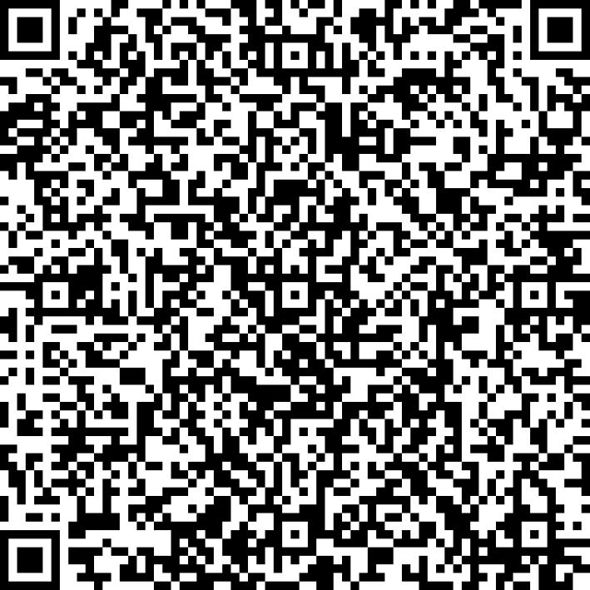
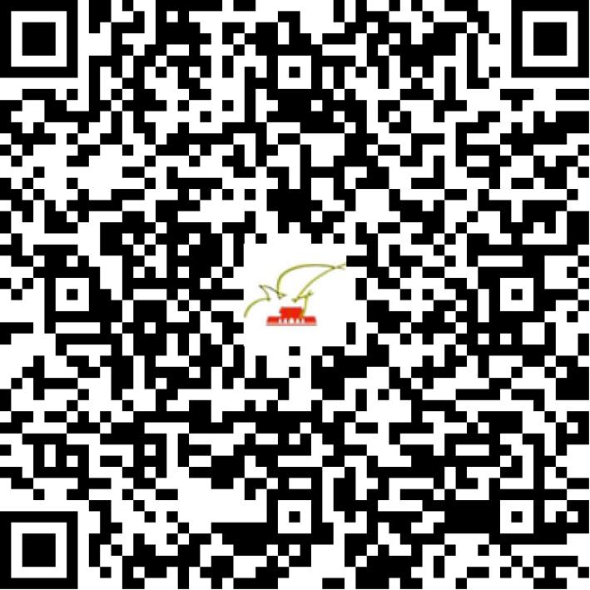

京网文〔2019〕2065-202号

2021 | 年 | 01 | 月 | 13 | 日
名 称 | 北京麦麦畅游科技有限公司
住 所 | 北京市怀柔区喇叭沟门满族乡喇叭沟门村251号121室
法定代表人 | 方锡军
主要负责人
类 型 | 有限责任公司
首次发证日期 | 2019年04月04日
有效期 | 2022年04月03日
网站域名 | mmcy808.com
经营范围 | 利用信息网络经营游戏产品
发证机关
编号
许可证有效期届满前30日内办理延续，有效期届满未延续的将依法予以注销。

